المملكة العربية السعودية
وزارة التعليم
إدارة تعليم منطقة تبوك

الصف: سادس ابتدائي
اليوم :
التاريخ : / /1444ه
الزمن : ساعة ونصف فقط

اختبار نهاية الفصل الدراسي الثالث ( الدور الأول)

مادة العلوم للصف السادس ابتدائي
اسم الطالبة : ........................................ رقم الجلوس : ............

للعام الدراسي 1444 ه
رقــــم الــســــؤال | الدرجة رقما | الدرجة كـــــتابة | المصححة | المــــراجعة | المــــــدقـقـة
السؤال الأول
السؤال الثاني
السؤال الثالث
درجة الاختبار النهائية: فقط لا غير من 40 درجة

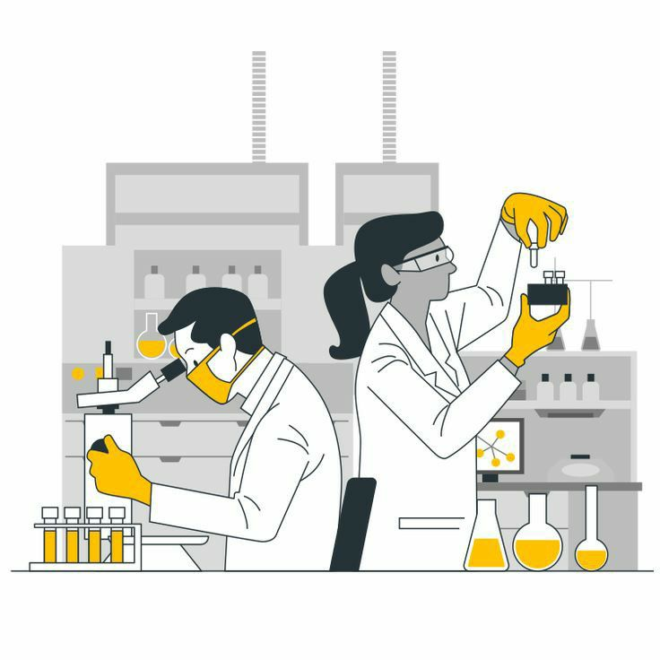
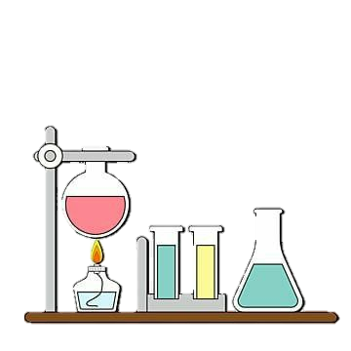

النجاح ليس إنجازاً بقدر ما هو قدرة مستمرة على الإنجاز

السؤال الأول: اختاري الإجابة الصحيحة في كلا مما يلي:
1- المواد التي لها رقم هيدروجيني اكبر من 7 تسمى :
أ | احماض | ب | قواعد | ج | متعادلة | د | مقطرة
2- أي التغيرات التالية تغير كيميائي:
أ | 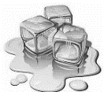 | ب | 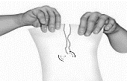 | ج | 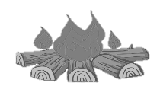 | د
3- تمثل جسيمات المادة الغازية:
أ |  | ب |  | ج |  | د | 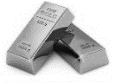
4- ماذا تحدد السرعة المتجهة؟
أ | السرعة والكتلة | ب | السرعة والحجم | ج | السرعة والاتجاه | د | الكتلة والاتجاه
5- لكل قوة فعل ردة فعل مساوية لها في المقدار ومعاكسة لها في الاتجاه .
أ | قانون نيوتن الاول | ب | قانون نيوتن الثاني | ج | قانون نيوتن الثالث | د | قانون نيوتن الرابع
6-يشكل الملح والماء :
أ | مخلوط غير متجانس | ب | محلول | ج | سبيكة | د | مخلوط معلق
7-يمثل نوع التفاعل التالي:
أ | اتحاد | ب | تحلل | ج | احلال | د | عنصر
8- الطريقة المستخدمة لفصل مخلوط من الرمل والماء هي:
أ |  | ب | 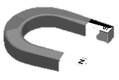 | ج |  | د | 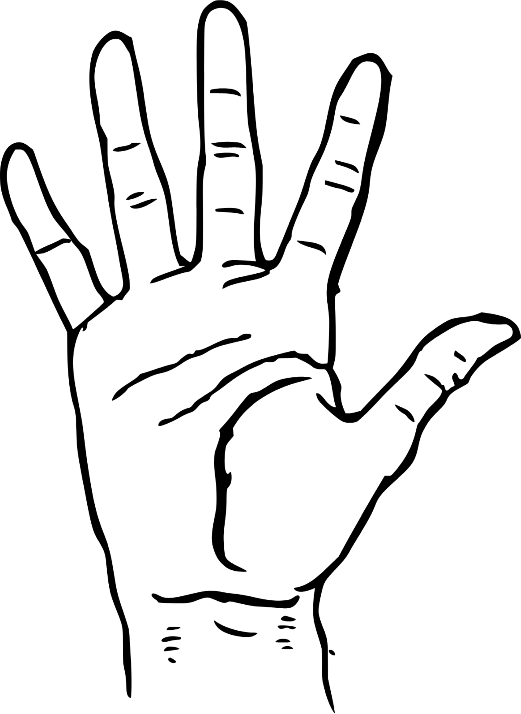
9- يمثل تحول الطاقة الكهربائية إلى ضوئية:
أ |  | ب |  | ج |  | د
10-يقاس الوزن بوحدة:
أ | الجرام | ب | نيوتن | ج | اوم | د | الجول
10
السؤال الثاني:
أ- ضعي المصطلحات التالية في مكانها المناسب:
20
( الكتلة – قانون حفظ الكتلة -التغير الكيميائي – الموقع – السرعة – الكهرباء – الكاشف)
1- (............................) مادة يتغير لونها مع وجود الحمض او القاعدة.
2- (............................) المسافة التي يتحركها جسم في زمن معين.
3- (............................) مقدار ما في الجسم من مادة.
4- (............................) الكتلة لا تزيد ولا تنقص في عملية اعداد المخاليط.
5- (............................) المكان الذي يوجد فيه الجسم.
6-(.............................) هي حركة الالكترونات.
7- (............................) تغير ينتج عنه مواد جديدة.
ب- ضعي علامة ( ) او ( ) امام العبارات التالية:
1 | وزني على القمر اقل من وزني على الأرض.
2 | الكهرباء الساكنة هي تراكم شحنات كهربائية.
3 | التفاعلات الماصة للطاقة تحتاج الى مصدر طاقة.
4 | الملح مركب ناتج عن تفاعل حمض وقاعدة.
5 | تزداد قوة الجذب مع زيادة الكتلة.
6 | تقاس القوة بوحدة النيوتن.
7 | تغلف اسلاك النحاس الموصلة للكهرباء بمادة الحديد.
8 | الاحتكاك قوة تعيق حركة الاجسام.
9 | يمنع تراكم الشحنات الكهربائية على الأجهزة الكهربائية في المنزل بتوصيلها بالأرض.
10 | العملية التي يتحول فيها السائل الى غاز تسمى الانصهار.

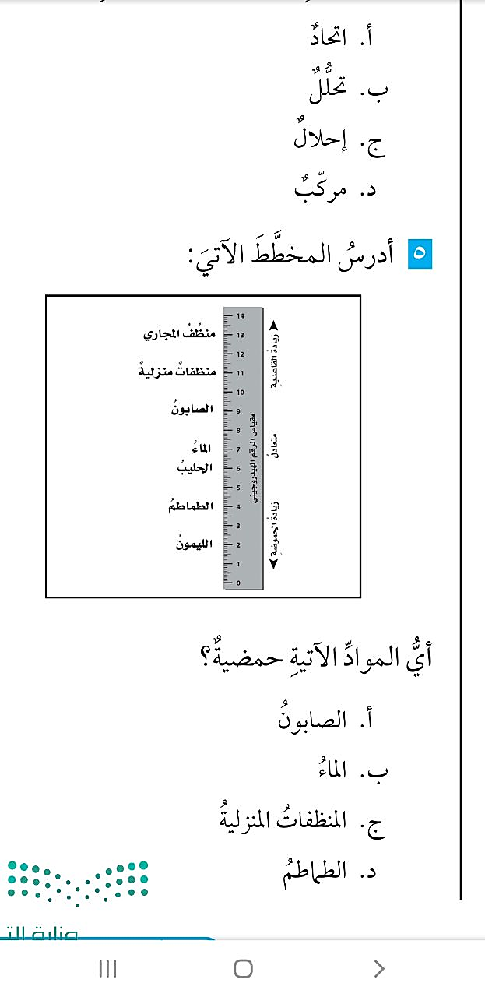

السؤال الثالث:
10
أ- أكملي الفراغات التالية:
1- الدائرة موصله على ............................ 2- الدائرة موصلة على.........................
3- نحتاج لإكمال الدائرة الكهربائية السابقة الى ................. ( مصباح – قضيب زجاجي – سلك – بطارية)

ب- صلي العمود ( أ ) بما يناسبه في العمود ( ب ):
( أ ) |  | ( ب )
1- المغناطيس | .............
2-قوى متزنة | ............. | طعمها مر وملمسها صابوني
3- المادة الغازية | ............. | مادة لها شكل محدد وحجم محدد.
4- المادة الصلبة | ............ | جسم له القدرة على سحب جسم اخر.
5-قوى غير متزنة | ............ | مادة ليس لها شكل محدد وحجم محدد.
6-الاحماض | ........... | 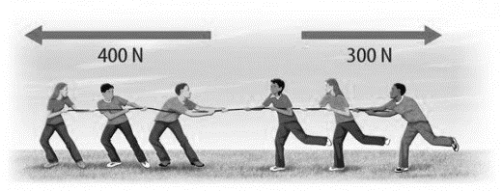
7-القواعد | ............. | طعمها لاذع وحارقة عند لمسها.

انتهت الاسئلة
دعواتي لكن بالتوفيق والنجاح
المعلمة: أمل الزهراني
المملكة العربية السعودية |  |  |  |  | اسم الطالب :
وزارة التعليم |  |  |  |  | رقم الجلوس :
إدارة التعليم بمحافظة |  | 40 |  |  | المــادة : علوم
مكتب التعليم |  |  |  |  | الصف : السادس
مدرسة |  | الدرجة كتابة : |  |  | الزمن :ساعه ونصف
اسم المصحح |  |  |  | توقيعه
اسم المراجع |  |  |  | توقيعه
اختبار مادة العلوم الفصل الدراسي الثالث لعام1444ه ( الدور الأول )
ضع علامة ( √ )أمام العبارة الصحيحة وعلامة ( X )أمام العبارة الخاطئة الدرجة: /10
السؤال الأول

1 | كلما كانت الخطوط قريبة كانت القوى المغناطيسية ضعيفة | ( )
2 | تسمى المواد التي توجد قبل حدوث التفاعل الكيميائي مواد ناتجة | ( )
3 | القطبان المتشابهان لمغناطيسين يتنافران ، بينما القطبان المختلفان يتجاذبان. | ( )
4 | الرقم الهيدروجيني يقيس كلا من الحمض والقاعدة مبتدأ من صفر إلى 14 | ( )
5 | السرعة المتجهه تقيس سرعة الجسم واتجاه حركته | ( )
6 | كلما زادت سرعة الجسم زادت مقاومة الهواء | ( )
7 | البناء الضوئي مثال على تفاعل كيميائي ماص للحراره | ( )
8 | المحرك الكهربائي عبارة عن جهاز يحول الطاقة الكهربائية إلى حركية | ( )
9 | القواعد طعمها مر وملمسها صابوني | ( )
10 | تستعمل وحدة الفولت للتعبير عن قياس حركة الإلكترونات | ( )
السؤال الثاني
أكمل الفراغات بالكلمات المناسبة فيما يأتي الدرجة: /6
الغازية
الفلزات
المعادلة الكيميائية
القوة المتزنة
الصلبة
الكواشف
.....................................مادة يتغير لونها مع وجود الحمض أو القاعدة.
وصف للتفاعل الكيميائي باستخدام رموز وحروف وأرقام تسمى .....................................
مواد تسمح بانتقال الكهرباء والحرارة .....................................
.....................................ليس لها شكل ثابت وطاقتها عالية
.....................................تؤثر في جسم دون أن تغير من حركته
.....................................لها شكل ثابت وحجم ثابت وطاقتها ضعيفة

أ_ ضلل الإجابة الصحيحة الدرجة: /20
السؤال الثالث
1. المسافة التي يتحركها جسم في زمن ما ....
السرعة

الحركة
التسارع

2. قوة تعيق حركة الأجسام .
الإحتكاك
الدفع
الجاذبية

.
3. وحدة قياس القوة
النيوتن
الجرام
م/ث

4. أين تقع المواد المتعادلة على مقياس الرقم الهيدروجيني
صفر
7
14

.
5. أي التغيرات الآتية تغير كيميائي
تقطيع الخشب
قلي البيض
تبخر الماء

6. يقاس التيار الكهربائي بوحدة تسمى
أوم
الأمبير
الجول

7. وحدة قياس السرعة هي
المتر
الثانية
م/ث

.
8. الحيز الذي يشغل الجسم هو
الجرام
الكتلة
الحجم

. .
9- الخاصية التي تحدد إمكانية انغمار جسم صلب في سائل
اللون
الكتلة
الكثافة

10- هي تراكم جسيمات مشحونة على سطوح الأجسام
التأريض
الكهرباء
الكهرباء الساكنة

ب- أذكر أربعة من طرق فصل المخاليط ؟ الدرجة: /4

1) 2) 3)
4 )

انتهت الأسئلة مع تمنياتي لكم بالتوفيق والنجاح معلم المادة / نوار العتيبي

